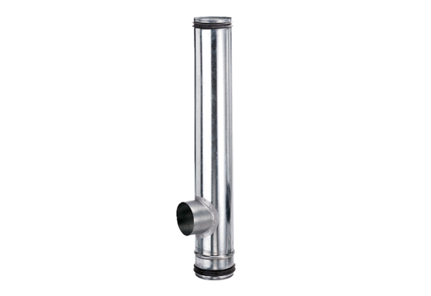Protipožární kompenzační prvek BA 160/80-1Obsah dodávky: 1 kusSortiment: B
Typové číslo: 0093.1002Výrobce: MAICO

